***Размышления педагога.***

 **«*Быть счастливым родителем*…»**

 Дошкольный возраст – это особенный период в жизни маленького человека. Необыкновенен этот период и для родителей. От того, как к нему подготовились мама и папа, зависит многое в дальнейшем. Ещё во внутриутробном состоянии ребёнок должен понимать, что он желанный, чувствовать нежное, бережное к себе отношение. По утверждениям современных учёных генетиков человеческий эмбрион реагирует на малейшие проявления эмоций со стороны матери. Как жутко чувствуешь себя, когда видишь шагающую по городу беременную женщину с сигаретой во рту. А ведь это и есть первые проявления негативного отношения матери к своему ещё не родившемуся ребёнку. **Но, о чудо!** Ребёнок родился здоровым! И тут начинается новый период в жизни молодых родителей. Одни страдают от того, что их дитя **слишком подвижное**, **неуправляемое**. Другие - что ребёнок **медлительный, застенчивый**… Третьи – что **плохо развит физически** и т.д. Эти проблемы имеют общий корень. И этот корень не в ребёнке, а в отношении родителей. Когда происходит перевес требовательности над любовью. Как часто, прогуливаясь по улицам города, слышишь, как молодые мамы и папы воспитывают своё чадо словами: «Бестолочь, куда ты влез? Идиотка, ты же вся вымазалась, дома получишь…». А всего то, ребёнок испачкал кофточку или порвал колготки. Для него это совершенно естественно. Он не воспринимает мир, как взрослый человек, не понимает, почему его мама огорчается и злится. А вот от взрослых, воспитывающих своих детей, мы вправе требовать понимания естественных проявлений детства. Скорее всего, такие высказывания родителей – это не сознательная позиция воспитания. Это гнев, раздражение, которое трудно контролировать. Родители не задумываются, что пройдет немного времени, и они услышат от своих подросших детей такие же слова и эмоции в свой адрес. Ведь то, что дитя слышит сейчас, становится нормой общения с родными людьми.

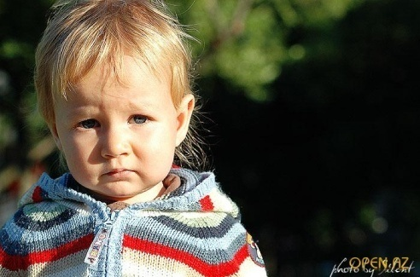 **Где же выход?** А выход в том, что ориентироваться надо не на свои представления и ожидания, а на своего ребёнка. Это трудно! Мы привыкли рассматривать всё и всех со своей точки зрения. Нам кажется, что мы знаем, как должны поступать другие. Нам трудно представить, что у детей могут быть другие желания, интересы.

**Постарайтесь быть ближе к своему ребёнку! Живите его интересами! Показывайте ему свою любовь, оставаясь требовательными и уважающими его достоинство!**

**И тогда**  **ДЕТСТВО** **станет самым счастливым периодом для вас и вашего ребёнка!**

